Итоги городского молодежного форума «11»
В минувшую субботу в Ухте прошел первый городской форум «11».
Мероприятие объединило более ста представителей учащейся, студенческой и работающей молодёжи, активистов молодежных общественных объединений, начинающих предпринимателей и молодых семей. На форуме присутствовали заместитель министра образования, науки и молодежной политики РК Максим Ганов, депутат Государственного Совета Республики Коми Игорь Шиманский, заместитель Главы МОГО «Ухта» Татьяна Филиппова, заместитель руководителя администрации Ухты Марина Метелева, ректор Ухтинского государственного университета Николай Цхадая, представители градообразующих предприятий, заведующий Ухтинским филиалом общественной приемной Главы РК Стефания Попова, руководители Республиканского центра поддержки молодежных инициатив.

В рамках форума продемонстрированы позитивные инициативы молодёжи, обсуждены актуальные проблемы молодёжи и найдены пути их решения, выработаны новые формы и методы работы в рамках реализации молодёжной политики в г. Ухте.
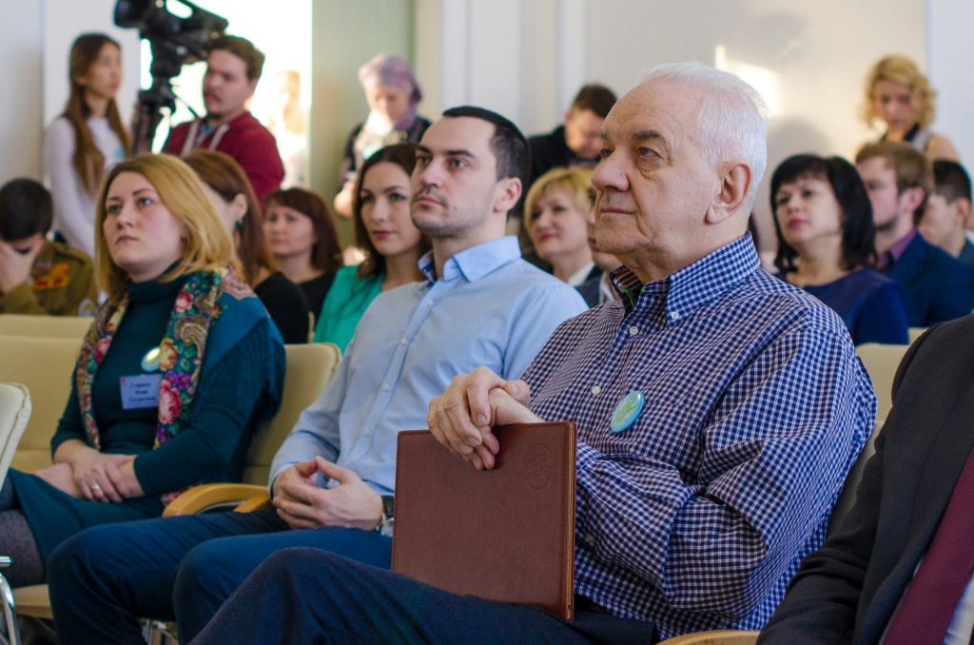

Работа форума проходила по 5 площадкам.
Площадка «Поддержка молодежных инициатив и социальных некоммерческих проектов» была образовательной. Модератором площадки выступила Илона Соколова, заместитель директора государственного автономного учреждения Республики Коми «Республиканский центр поддержки молодежных инициатив», член Общественного совета при МВД Республики Коми, директор Некоммерческого партнерства Центр молодежных инициатив «Молодая Республика». В рамках работы площадки ее участники узнали об основах проектной деятельности, работе проектной команды, о существующих грантовых конкурсах. Эксперт, главный специалист социального отдела администрации Ухты Елена Камышан, рассказала о требованиях конкурса на предоставлении субсидий социально ориентированным некоммерческим организациям из бюджета МОГО «Ухта». Эксперт, специалист муниципального учреждения «Музейное объединение», гражданский активист Татьяна Пащак дала практические рекомендации по планированию, привлечению необходимых ресурсов и реализации проекта на примере арт-фестиваля «Под небом республики». Молодые активисты инициировали внести в резолюцию форума следующие предложения: «Администрации МОГО «Ухта» проработать вопрос возможности внесения изменений в Постановление администрации МОГО «Ухта» №433 от 27.03.2013г. «Об утверждении порядка предоставления субсидий социально ориентированным некоммерческим организациям, за исключением бюджетных и автономных учреждений, из бюджета МОГО «Ухта» с целью снижения срока осуществления деятельности НКО с 5 лет до 1 года (п.3) и добавления к видам деятельности - деятельность в сфере туризма, экологии (п.2)», «МУ «Управление образования» заключить соглашение о сотрудничестве с ГАУ РК «Республиканский центр поддержки молодежных инициатив».
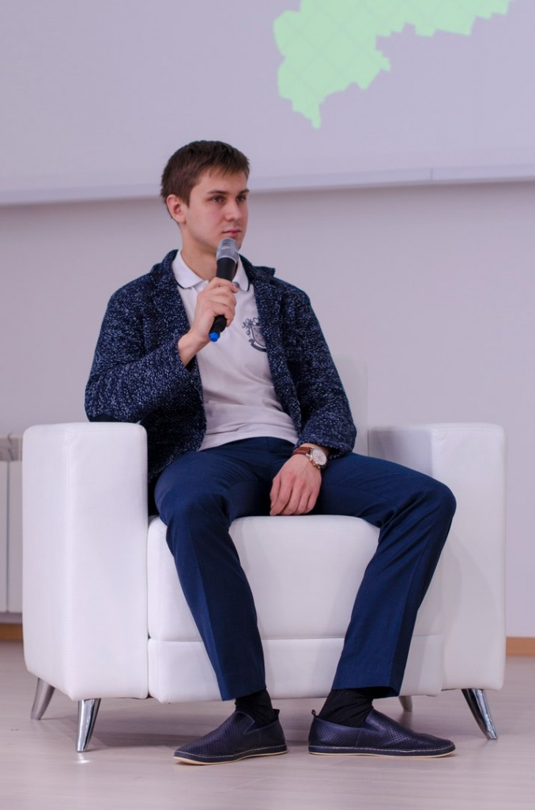

Площадка «Начинающий предприниматель», где модератором выступил директор бизнес-инкубатора УГТУ, депутат Совета МОГО «Ухта» Андрей Пулькин, также была образовательной. Участники площадки познакомились с успешными молодыми предпринимателями Даниилом Юрьевым, Михаилом Веревкиным, Владиславом Романовым и их опытом организации и ведения бизнеса. Эксперт, главный специалист отдела развития предпринимательства Управления экономического развития администрации города Татьяна Чупрова рассказала о финансовой поддержке муниципалитетом субъектов малого и среднего бизнеса. Участниками площадки предложено с целью обеспечения консолидации усилий по поддержке малого и среднего бизнеса в существующих институтах поддержки предпринимательства г. Ухты, перенести информационно-маркетинговый центр малого и среднего предпринимательства в бизнес-инкубатор УГТУ и инициировать внесение изменений в «Порядок оказания консультационной и информационной поддержки субъектам малого и среднего предпринимательства», утвержденный Постановлением Правительства Республики Коми № 165 от 30 июня 2005 г.
Участники дискуссионной площадки «Молодая семья» под руководством ее ведущего, депутата Молодежного совета при руководителе администрации МОГО «Ухта» Екатерины Дорошковой обсудили ряд проблем, касающихся молодых семей. Депутат Молодежного парламента Республики Коми Александр Лебедев высказал готовность проработать и внести законодательную инициативу в части, касающейся постановки молодых семей на учет в качестве нуждающихся в улучшении жилищных условий. Виктория Аболишина, заведующий отделом по делам молодежи Управления образования в период с 2003 г. по 2016 г., рассказала о том, что ухтинская молодая семья, подтвердив свою нуждаемость в улучшении жилищных условий и платежеспособность, может получить социальную выплату в течение 2 – 3 лет, кроме того, встав на учет в Комитете по управлению имуществом, уже может брать ипотечный кредит и затем социальную выплату направлять на погашение части основного долга и процентов. Заведующий территориальным Центром социальной защиты населения города Ухты Виктория Полинчук ознакомила участников с мерами социальной поддержки молодых семей. Эксперт, специалист Территориального центра социального обслуживания населения Татьяна Вахтомина поддержала инициативу Молодежного совета о создании клуба молодых семей, проведения для них обучающих тренингов. заведующий дошкольным отделом Управления образования Светлана Мальцева рассказала участникам о том, как устроить ребенка в детский сад. Старший эксперт Управление физкультуры и спорта Мария Котцова ознакомила слушателей о секциях и кружках, проводимых на базе спортивных учреждений Ухты. Директор Дома молодежи Ольга Быкова и депутаты Молодежного совета договорились о проработке и реализации совместных досуговых проектов для молодых семей. Участники и эксперты площадки выразили необходимость дальнейшего освещения материалов о социальных гарантиях молодой семье в СМИ и иных печатных информационных изданиях.
Дискуссионную площадку «Деятельность общественных объединений» вела руководитель Центра студенческих инициатив Департамента по молодежной политике Сыктывкарского государственного университета имени Питирима Сорокина, федеральный тренер - эксперт Ассоциации тренеров студенческой молодежи Российского союза молодежи Яна Вершинина. Участники площадки выразили необходимость централизованного юридического и финансового сопровождения молодежных общественных организаций, высказали просьбу организовать мастер-классы по обучению навыкам и технологиям эффективного освещения проводимых мероприятий в социальных сетях, отметили о необходимости заключения соглашения администрации со средствами массовой информации об освещении молодежных мероприятий в печатных изданиях и телевизионных передачах, а также о демонстрации в СМИ и иных площадках успешного опыта становления личности, в том числе, об известных ухтинцах, почетных гражданах и т.п. Общественники предложили администрации города разработать систему формирования молодежного кадрового резерва на основе активностей молодежи и систему поощрения активных деятелей молодежных объединений на конкурсной основе абонементами для посещения культурных и спортивных досуговых учреждений. Представители молодежных общественных объединений выразили желание и готовность участвовать в подготовке и проведении любых социально значимых мероприятий. Кроме того, общественники считают необходимым регулярное общение с представителями органов исполнительной власти.

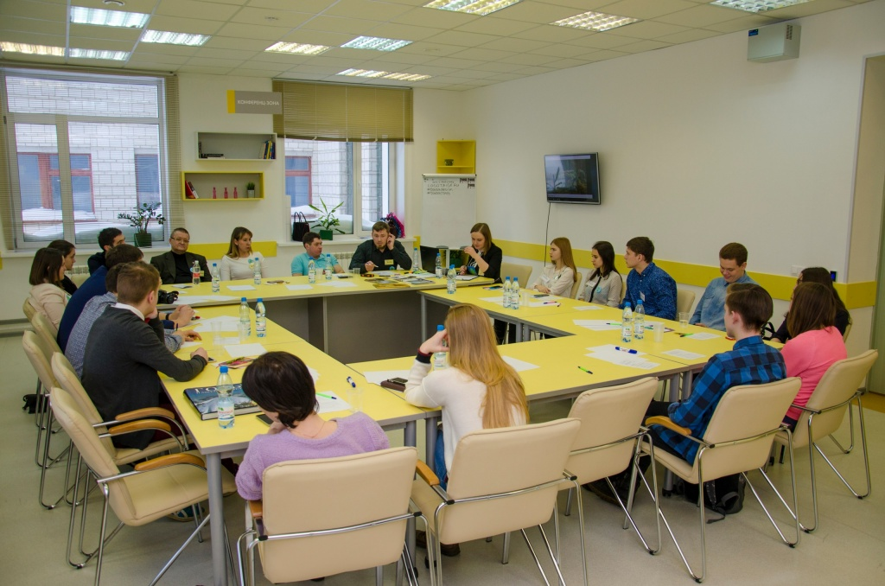

Площадка «Развитие внутреннего туризма» оказалась не менее насыщенной. Дискуссию вела старший эксперт Управление культуры Наталья Николаевна Калеева. О ресурсах Музейного объединения МОГО «Ухта», экскурсионной деятельности рассказала эксперт, заведующая отделом по экспозиции историко-краеведческого музея Анастасия Бушманова, она же предложила организовывать велоквесты по Ухте. Эксперт, директор ООО «ЭкоТуризм Коми» Дмитрий Мартемьянов презентовал развитие туризма в РК под брендом «ЭкоРеспублика Коми», презентовал проект «Ухта – полное погружение» и инициировал проведение «Эколагеря» с целью благоустройства экологических объектов и пропаганды активного образа жизни. В водные, горные, спортивные, путешествия пригласил участников площадки эксперт, заместитель председателя Клуба путешественников «Ухта», секретарь Русского географического общества в г. Ухте Александр Лебедев. Эксперт, президент НП «Содействия развитию массового спорта, туризма и патриотического воспитания «Развитие» Владимир Печерин предложил сотрудничество в рамках организации спортивного туризма на территории муниципалитета.

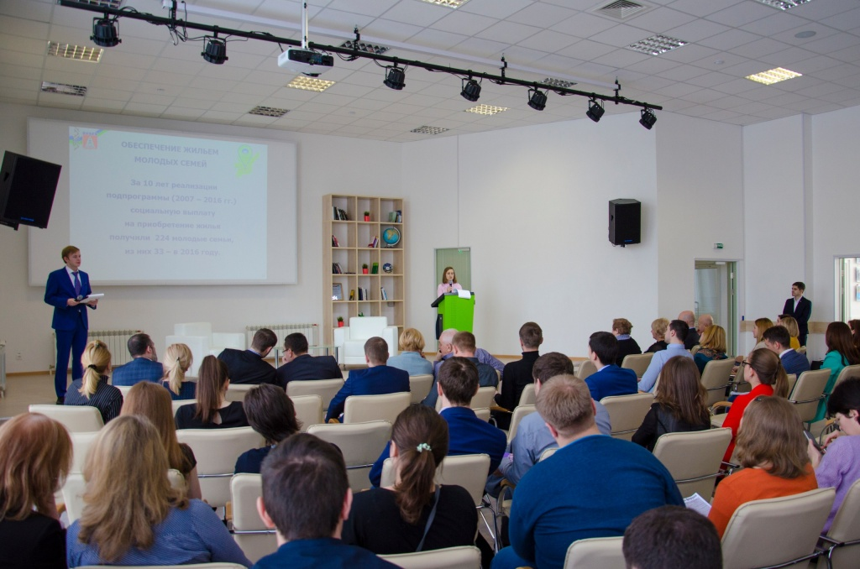

Участники всех площадок сошлись во мнении, что молодежный городской форум «11» необходимо проводить ежегодно.
Все предложения, высказанные на площадках, нашли отражение в резолюции Форума. Большинством голосов резолюция принята. В настоящий момент документ находится на стадии доработки и согласования. В ближайшее время будет разработан план мероприятий по реализации итогового документа форума и организована работа по его исполнению.

*#Форум11 проводится администрацией МОГО «Ухта» совместно с Ухтинским государственным техническим университетом и Молодежным советом при руководителе администрации МОГО «Ухта».
Информация о форуме в группе «Вконтакте» https://vk.com/molforum11 По всем интересующим вопросам можно обратиться в отдел по делам молодежи МУ «Управление образования» администрации МОГО «Ухта» по тел. (8216)76-32-94.

Фото, текст – отдел информации и связей с общественностью

